Башkортостан Республикаһы  Салауат районы  муниципаль районының  Нəсебаш ауыл советы  ауыл биләмәһе Хакимиәте |  | Республика Башкортостан  Администрация сельского поселения  Насибашевский сельсовет  муниципального района  Салаватский район
452496, Нəсебаш ауылы, Υзəк урамы, 31  тел. (34777) 2-31-01 |  | 452496, с. Насибаш, ул.Центральная, 31  тел. (34777) 2-31-01

Ҡ А Р А Р ПОСТАНОВЛЕНИЕ

21 декабрь 2022 й. № 31 21 декабря 2022 г.

Об утверждении «Дизайн-кода»
для объектов нестационарной торговли
на территории сельского поселения Насибашевский сельсовет муниципального района Салаватский район Республики Башкортостан

В соответствии с пунктом 2.4. выписки из протокола от 7 ноября 2022 года № 50 совещания с главами администраций муниципальных районов и городских округов Республики Башкортостан, прошедшего под председательством Премьер-министра Правительства Республики Башкортостан А.Г. Назарова по вопросу «О развитии малоформатной торговли и обеспечении торговым обслуживанием малочисленных и труднодоступных населенных пунктов», Администрация сельского поселения Насибашевский сельсовет муниципального района Салаватский район Республики Башкортостан
ПОСТАНОВЛЯЕТ:
1. Утвердить «Дизайн-код» для объектов нестационарной торговли на территории сельского поселения Насибашевский сельсовет муниципального района Салаватский район Республики Башкортостан, согласно приложению.
2. Обнародовать настоящее постановление путем размещения на официальном сайте сельского поселения Насибашевский сельсовет муниципального района Салаватский район Республики Башкортостан по адресу: http://nasibash.ucoz.ru/.
3. Контроль исполнения настоящего постановления оставляю за собой.

Глава сельского поселения Р.К.Бикмухаметова

Приложение
к постановлению Администрации МР
Салаватский район Республики Башкортостан
от «21» декабря 2022 г. № 31

- Основные понятия и характеристики.
1.1. Дизайн-код описывает внешний вид нестационарных торговых объектов на территории муниципального района Салаватский район Республики Башкортостан.
Исходя из архитектурно-градостроительной значимости территории, собраны общие требования к оформлению нестационарных торговых объектов: киосков, павильонов, ѐлочных базаров, летних кафе.
Выполнение правил «Дизайн-кода» направлено на системный подход, на формирование упорядоченного, ясного и эстетически привлекательного образа муниципального района.
1.2. Рекомендуется размещение нестационарных торговых объектов на территории сельского поселения Насибашевский сельсовет Салаватский район Республики Башкортостан в соответствии с дизайн-кодом представленным в п. 2 приложения.
Предоставление решения о согласовании архитектурно-градостроительного облика объекта выдается главным архитектором Администрации муниципального района Салаватский район Республики Башкортостан.
1.3. Нестационарный торговый объект - торговый объект, представляющий собой временное сооружение или временную конструкцию, не связанные прочно с земельным участком, вне зависимости от присоединения или неприсоединения к сетям инженерно-технического обеспечения, в том числе передвижное сооружение.
К нестационарным торговым объектам, относятся:
павильон - оборудованное строение, имеющее торговый зал и помещения для хранения товарного запаса, рассчитанное на одно или несколько рабочих мест;
киоск - оснащенное торговым оборудованием строение, не имеющее торгового зала и помещений для хранения товаров, рассчитанное на одно рабочее место продавца, на площади которого хранится товарный запас;
торговая галерея - выполненный в едином архитектурном решении нестационарный торговый объект, состоящий из нескольких, но не более 5 (в одном ряду), специализированных павильонов или киосков, симметрично расположенных друг напротив друга, при условии соблюдения беспрепятственного прохода для покупателей, объединенных под единой светопрозрачной кровлей;
пункт быстрого питания - павильон или киоск, специализирующийся на продаже изделий из полуфабрикатов высокой степени готовности в потребительской упаковке, обеспечивающей термическую обработку пищевого продукта;
торгово-остановочный комплекс - нестационарный торговый объект, размещенный на остановочных пунктах общественного пассажирского транспорта, состоящий из одного или двух павильонов или киосков, конструктивно объединенных и выполненных в едином архитектурно-художественном решении с остановочным навесом. При этом остановочный навес может представлять собой как открытую, так и закрытую конструкцию;
мобильный пункт быстрого питания - передвижное сооружение (автокафе), специализирующееся на продаже изделий из полуфабрикатов высокой степени готовности в потребительской упаковке, обеспечивающей термическую обработку пищевого продукта;
выносное холодильное оборудование - холодильник для хранения и реализации прохладительных напитков и мороженого;
торговый автомат (вендинговый автомат) - временное техническое устройство, сооружение или конструкция, осуществляющее продажу штучного товара, оплата и выдача которого осуществляются с помощью технических приспособлений, не требующих непосредственного участия продавца;
бахчевой развал - нестационарный торговый объект, представляющий собой специально оборудованную временную конструкцию в виде обособленной открытой площадки или установленной торговой палатки, предназначенный для продажи сезонных бахчевых культур;
передвижное сооружение - изотермические емкости и цистерны, прочие передвижные объекты;
объект мобильной, развозной торговли - нестационарный торговый объект, представляющий специализированный автомагазин, автолавку или иное специально оборудованное для осуществления розничной торговли транспортное средство;
специализированный нестационарный торговый объект для организации реализации сельскохозяйственной продукции и продуктов питания (далее - специализированный нестационарный торговый объект) - выполненный в едином архитектурном решении нестационарный торговый объект, состоящий из соединенных между собой нестационарных торговых объектов, находящихся под общим управлением, общей площадью не более 150 кв. м, в которых не менее 80 процентов торговых мест от их общего количества предназначено для осуществления продажи товаров сельскохозяйственными товаропроизводителями (включая личные подсобные хозяйства), организациями и индивидуальными предпринимателями, осуществляющими деятельность на территории Республики Башкортостан;
елочный базар - нестационарный торговый объект, представляющий собой специально оборудованную временную конструкцию в виде обособленной открытой площадки для новогодней (рождественской) продажи натуральных хвойных деревьев и веток хвойных деревьев;
объект реализации сельскохозяйственных и декоративных кустов и растений - нестационарный торговый объект, представляющий собой киоск или павильон со специально оборудованной временной конструкцией в виде обособленной огороженной открытой площадки (экспозиционной и (или) декоративной), предназначенный для реализации сельскохозяйственных и декоративных деревьев, кустов, растений и сопутствующих товаров.
нестационарный торговый объект сезонного размещения - нестационарный торговый объект, размещаемый на определенный сезон, период (периоды) в году;
автоцистерна - нестационарный передвижной торговый объект, представляющий собой изотермическую емкость, установленную на базе автотранспортного средства или прицепа (полуприцепа), предназначенную для осуществления развозной торговли жидкими товарами в розлив;
летнее кафе - специально оборудованное временное сооружение, представляющее собой площадку для размещения предприятия общественного питания для оказания услуг общественного питания и (или без) отдыха потребителей;
летняя терраса - летнее кафе при стационарном предприятии общественного питания, представляющее собой площадку для размещения предприятия общественного питания для дополнительного оказания услуг общественного питания и (или без) отдыха потребителей.
1.4. На нестационарных торговых объектах должна располагаться вывеска с указанием фирменного наименования хозяйствующего субъекта, режима работы. Хозяйствующие субъекты, осуществляющие торговую деятельность, определяют режим работы самостоятельно, за исключением случаев, установленных законодательством Российской Федерации.
-Владельцы (пользователи) нестационарных торговых объектов обязаны обеспечить уход за их внешним видом: содержать в чистоте и порядке, своевременно красить и устранять повреждения на вывесках, конструктивных элементах, производить уборку и благоустройство прилегающей территории.

- Типовые архитектурные решения для объектов нестационарной торговли.

Киоск.
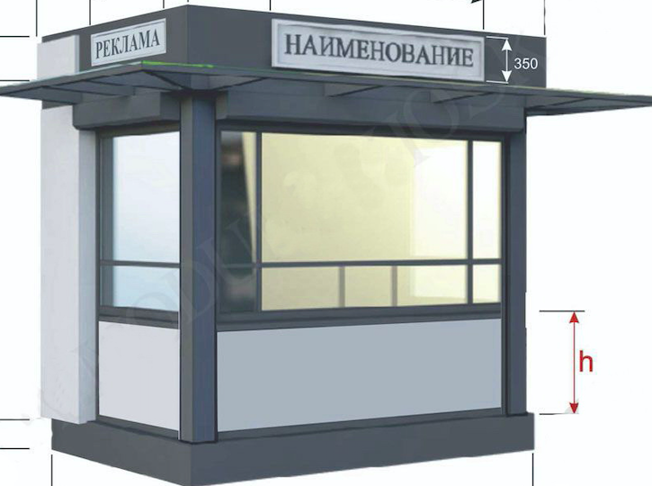

- Вывеска киоска размещается во фризовой части торгового фронта. Длина вывески — менее 3 м. Вывеска выравнивается относительно центральной оси торгового фронта.
-Со стороны торгового фронта должен быть организован навес.
-На светопрозрачных конструкциях киоска допускается размещать временное оформление — наклейку или покраску, нанесенную на стеклянное полотно, либо размещать иформационную конструкцию в проемах. Площадь временного оформления светопрозрачной конструкции не должна превышать 20% от площади стеклянного полотна.
-Киоск рекомендуется оборудовать наружным и внутренним освещением. Рекомендуемая освещенность внутреннего пространства киоска — 100–200 лк. Внутри рекомендуется устанавливать светодиодные светильники с температурой света 3 000–4 000 К.
- Снаружи рекомендуется устанавливать светильники с температурой света 2 700–3 000 К. Подведение кабеля подземное.
- Киоск необходимо оборудовать системой водоотведения — делать уклон кровли более 5 %, размещать желоб и трубу.
- Рекомендуемый размер торгового объекта не менее 7 кв.м и не более 15 кв.м.
- Возле киоска необходимо размещать урну.
- Допустима установка мест для кратковременного отдыха — скамеек и стульев.
- Допустимое цветовое решение: синий, зеленый, возможно оформление объекта торговли в национальном колорите.

Павильон.
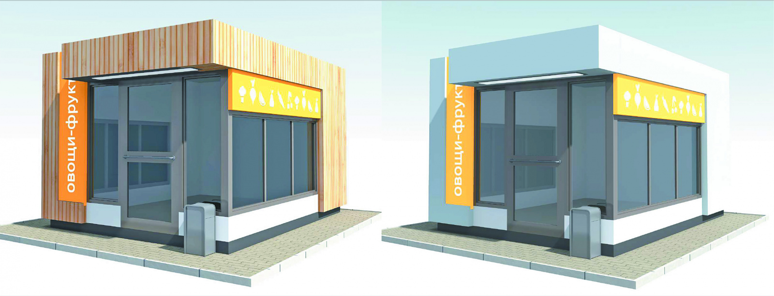

- Высоту павильона следует принимать не более 3 м.
- Входную дверь павильона необходимо предусмотреть шириной не менее 1 м, высотой не менее 2,1 м.
- Павильон следует оборудовать рампами для доступа маломобильных людей.
- Необходимо предусмотреть систему водоотведения делать уклон кровли более 3°, предусматривать желоб и размещать трубу. Следует выделять подсобные помещения для хранения.
- Временное оформление светопрозрачных конструкций размещается с внутренней стороны павильона и только при отсутствии цоколя витрины.
- Оформление следует размещать на высоте не менее 0,3 м и не более 1 м от пола. Размер временного оформления светопрозрачных конструкций — не более 20 % площади стеклянного полотна. Не следует делать временное оформление на дверях павильона, так как это может мешать безопасному входу и выходу покупателей
- Возле павильона необходимо размещать урну.
- Допустима установка мест для кратковременного отдыха — скамеек и стульев.

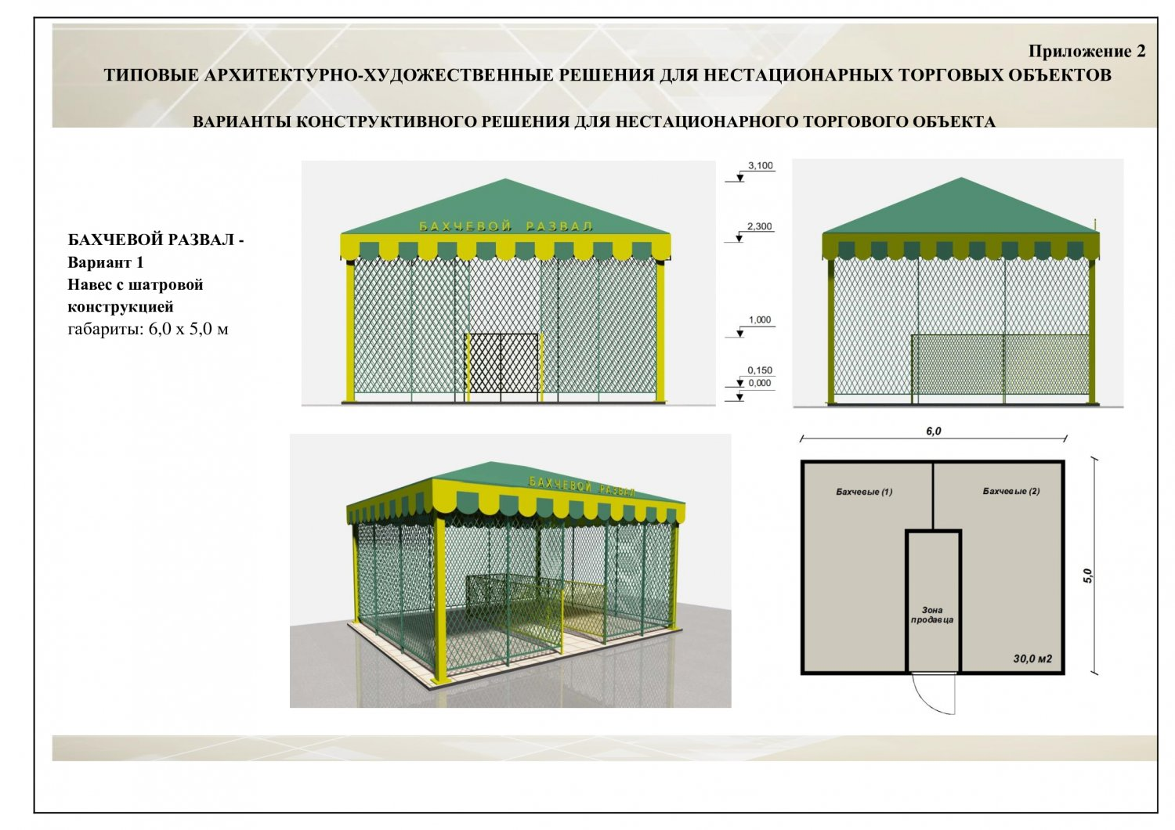

- Бахчевой развал рекомендуется оборудовать корзинами для хранения продукции.
- Фасадная конструкция павильона позволяет обеспечить доступ воздуха, защиту товара от повреждения и его удобное хранение.
- Фасадные конструкции павильона раздвижные, поэтому во время торговли могут складываться в козырек.
- Фасадная конструкция разборная, для ее транспортировки требуется малогабаритный транспорт.
- Кровля павильона может быть односкатной (минимальный уклон — 3°), система водоотведения в таком случае скрыта в фасадную конструкцию.
- На полу бахчевого развала устраивается временный настил.
- Возле бахчевого развала необходимо размещать урну.

Елочный базар.
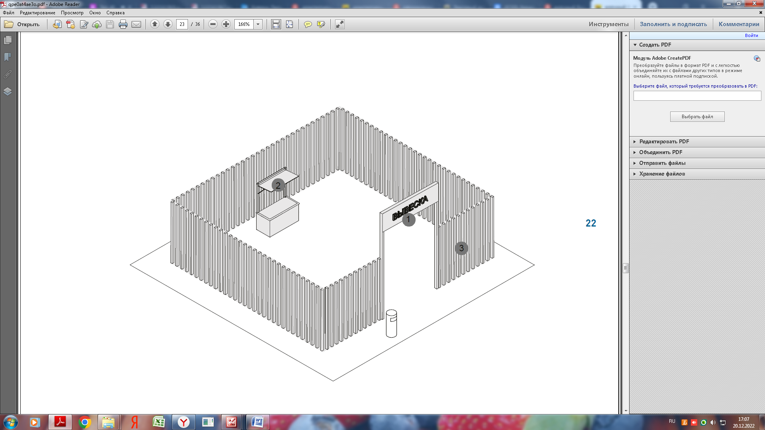

- Габариты елочного базара варьируются в зависимости от количества продукции.
-Следует предусмотреть зону для продавца, рекомендуется оборудовать елочный базар прилавком.
- На ограждении не рекомендуется размещение баннеров и рекламы сторонней продукции.
- Около входа на елочный базар необходимо устанавливать вывеску.
- Конструкция ограждения разборная, для ее транспортировки требуется малогабаритный транспорт.
- Возле входа на елочный базар необходимо размещать урну.

Летнее кафе, терраса
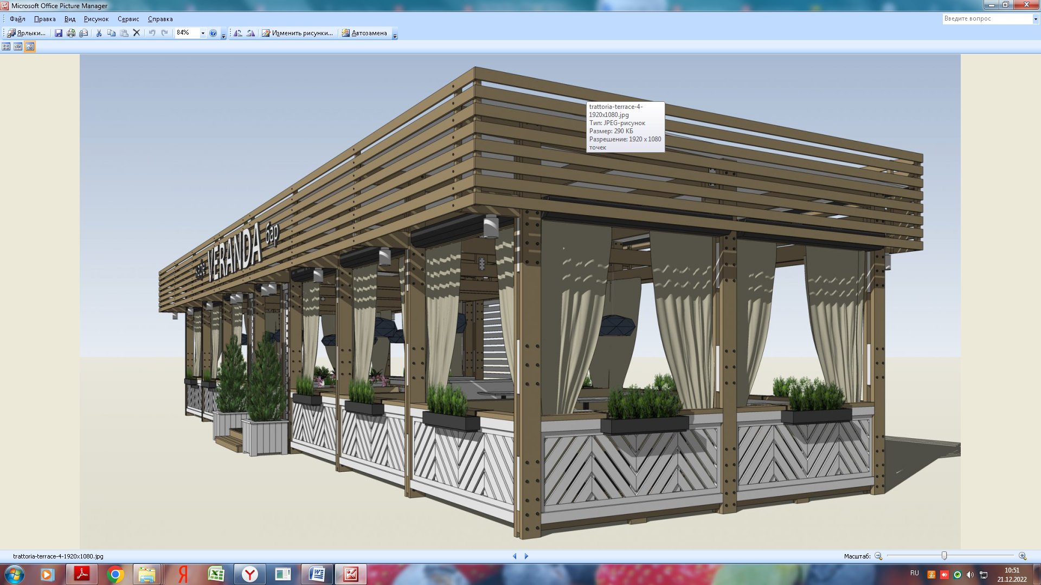

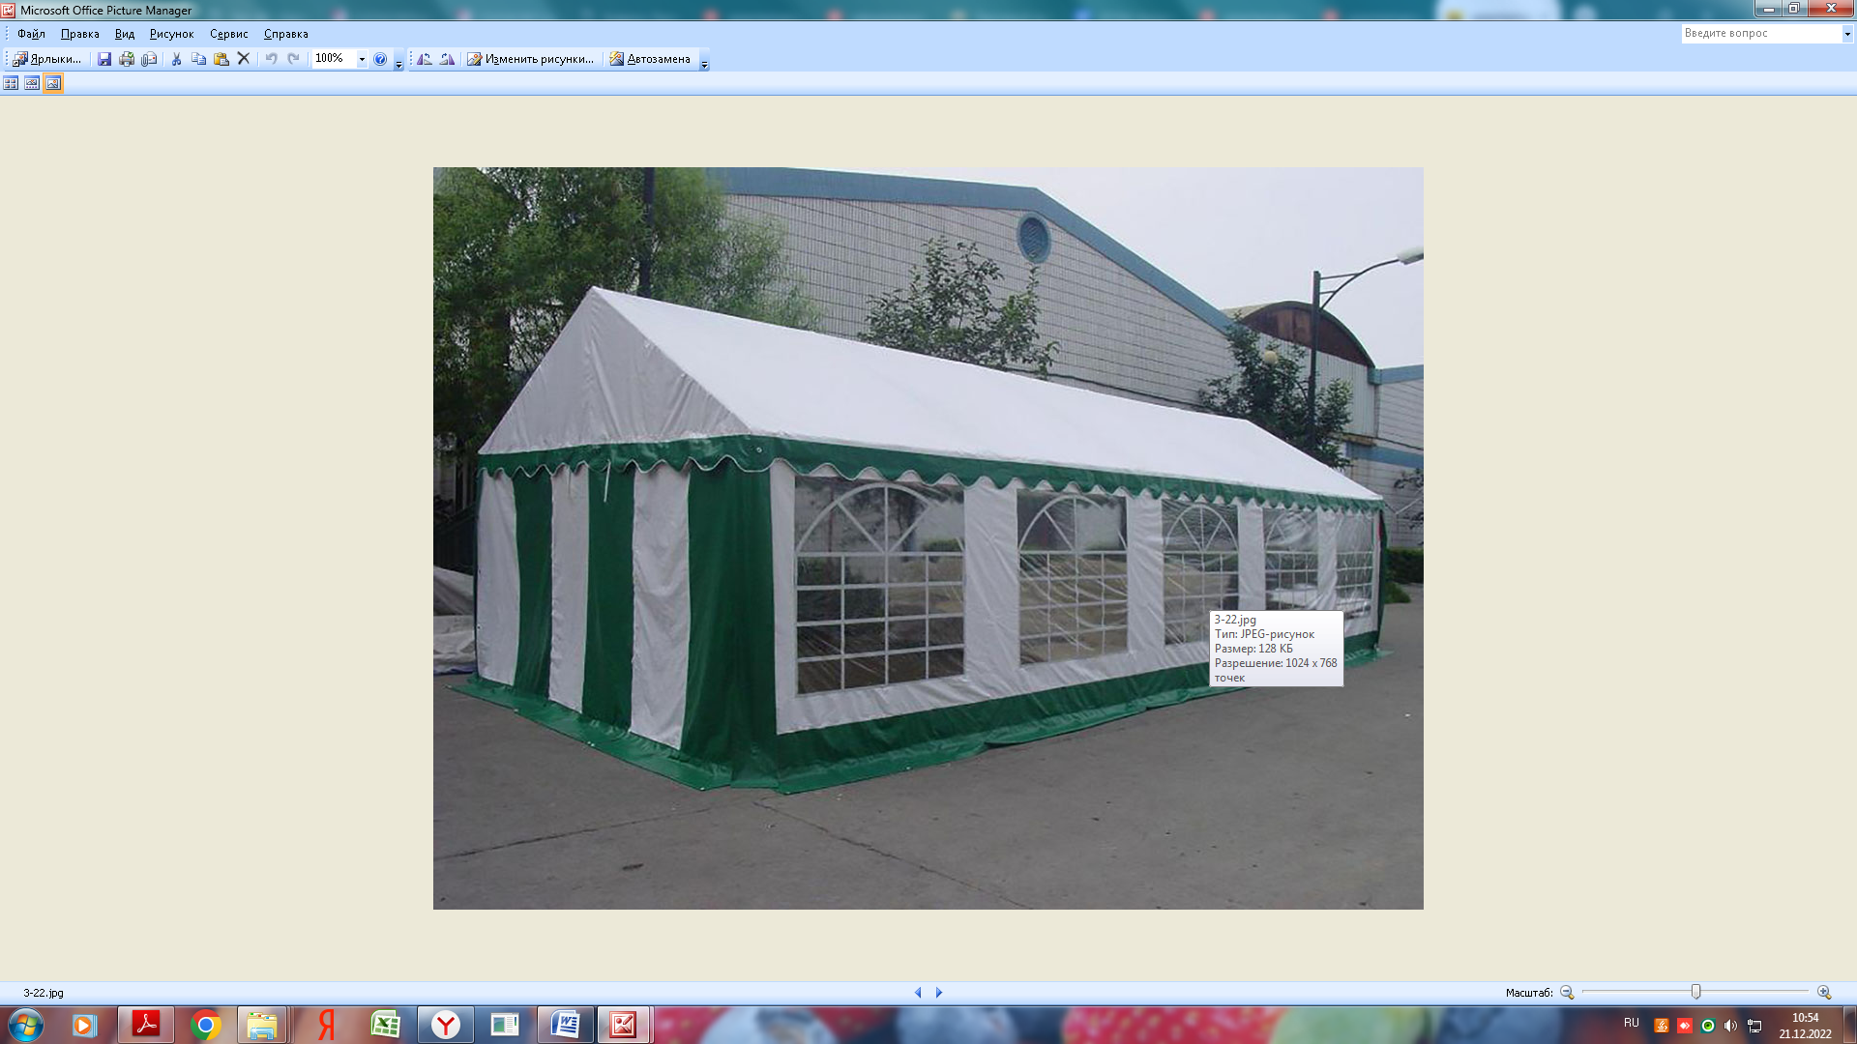

- Рекомендуемая расцветка: Белый, зеленый
- Перед входом в кафе обязательно размещение урны.

Специализированный нестационарный торговый объект для организации реализации сельскохозяйственной продукции и продуктов питания, нестационарный торговый объект сезонного размещения.
- Рекомендуется установка урн рядом с объектом торговли.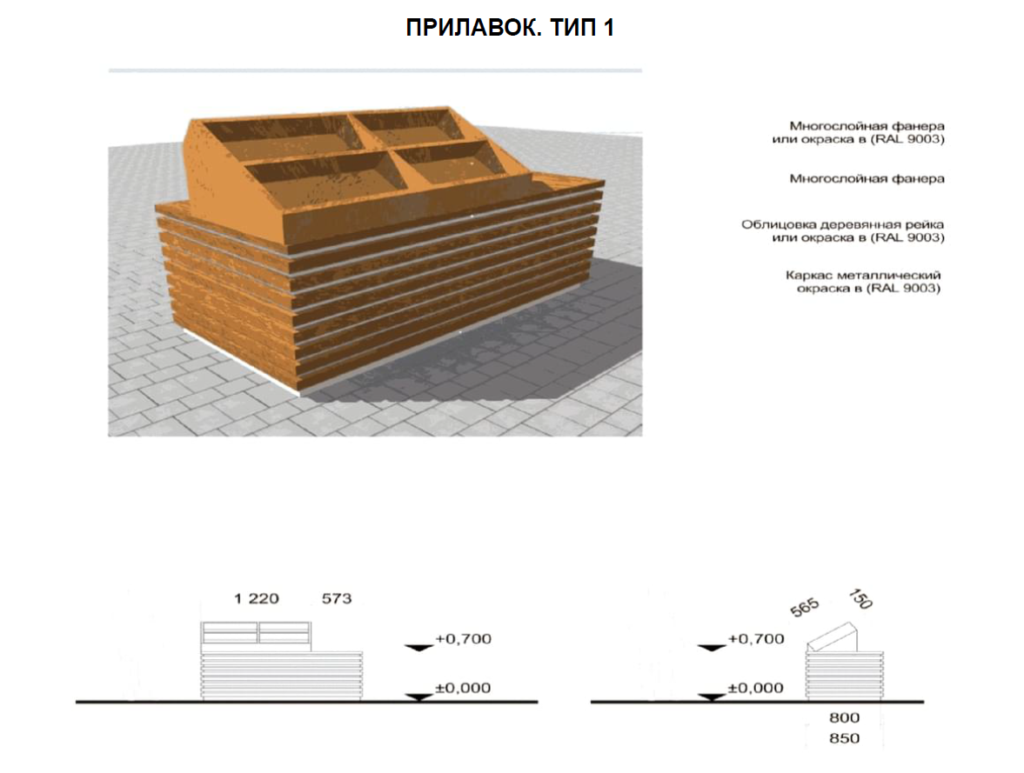

Лоток ТИП 1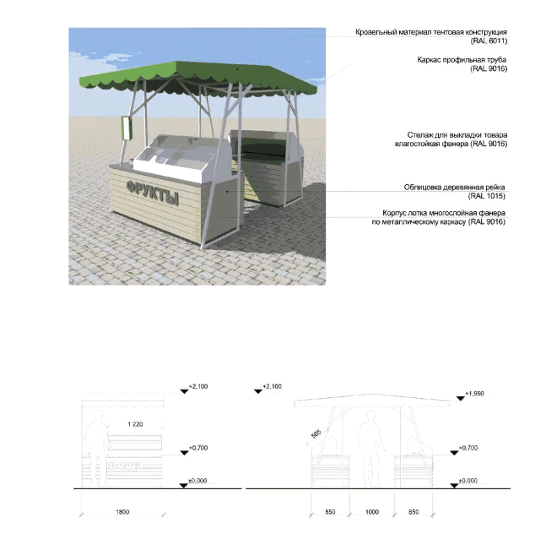

Палатка ТИП 1

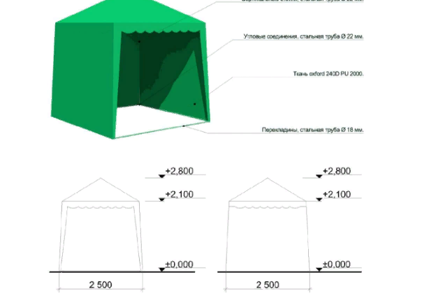

Автоцистерна.

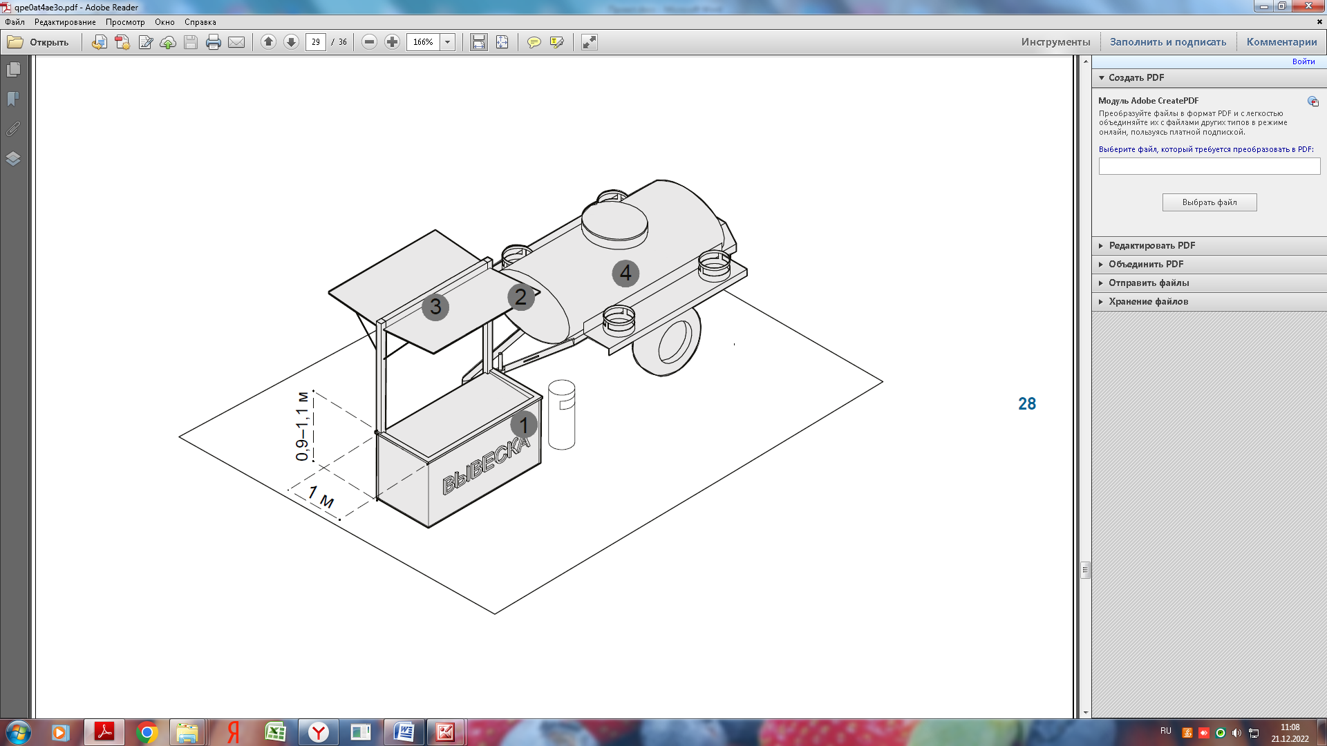

- Габариты автоцистерны зависят от модели транспортного средства. Рекомендуемая ширина прилавка автоцистерны — не более 2,5 м, глубина — 1 м, высота — 2,5 м. Высота рабочей поверхности — 0,9–1,1 м.
- Не рекомендуется размещать на автоцистерне рекламу. Автоцистерну необходимо размещать на благоустроенной территории с твердым покрытием.
- В теплое время года возле автоцистерны рекомендуется устанавливать складные столы и стулья. Они не должны загораживать доступ к продавцу и мешать движению пешеходов.
- Возле автоцистерны необходимо размещать урну.

